TRƯỜNG ĐẠI HỌC KINH TẾ - ĐẠI HỌC ĐÀ NẴNG
KHOA THƯƠNG MẠI ĐIỆN TỬ - MARKETING VÀ CÔNG NGHỆ SỐ

Software Requirement Specification
HỆ THỐNG QUẢN LÝ VÀ ĐẶT LỊCH DỊCH VỤ
FLOWER LANTERN SPA

Class: 50k14.1
Group: 50K141.04.3007

Da Nang, 2026

Contents
1 OVERVIEW 3
1.1 Purpose 3
1.2 Business objectives 3
1.3 Scope 4
2 OVERALL DESCRIPTION 6
2.1 User requirements 6
2.1.1 Business requirements 6
2.1.2 takeholder requirements 6
2.2 Business workflow 7
2.3 Use case diagram 8

OVERVIEW

Purpose
Tài liệu này mô tả các yêu cầu chức năng và phi chức năng của Hệ thống quản lý và đặt lịch dịch vụ Flower Lantern Spa. Hệ thống được xây dựng nhằm hỗ trợ số hóa và tối ưu hóa các hoạt động quản lý hiện đang chủ yếu thực hiện thủ công, bao gồm quản lý lịch hẹn, khách hàng, dịch vụ, nhân viên và các chương trình khuyến mãi, phản hồi khách hàng, doanh thu và báo cáo. Đồng thời, hệ thống hỗ trợ khách hàng tra cứu thông tin dịch vụ và đặt lịch thuận tiện hơn, giúp Spa kiểm soát lịch hẹn, hạn chế trùng lịch, nâng cao hiệu quả quản lý và chất lượng phục vụ.
Tài liệu này được soạn dành cho:
- Chủ Spa/Người quản lý: Dùng để xem xét và xác nhận các yêu cầu của hệ thống, đồng thời đảm bảo các chức năng được thiết kế phù hợp với cách Flower Lantern Spa tổ chức đặt lịch, quản lý khách hàng, dịch vụ, nhân viên và theo dõi hoạt động kinh doanh.
- Nhóm phát triển phần mềm: Sử dụng làm căn cứ thống nhất trong quá trình phân tích yêu cầu, thiết kế chức năng, xây dựng hệ thống và kiểm tra kết quả triển khai.
- Giảng viên: Dũng để theo dõi và đánh giá mức độ đầy đủ, hợp lý của quá trình khảo sát nghiệp vụ, xác định yêu cầu và đề xuất giải pháp hệ thống của nhóm.

Business objectives
Flower Lantern Spa là cơ sở kinh doanh dịch vụ chăm sóc và làm đẹp, hiện cung cấp các dịch vụ chính như massage, gội đầu, chăm sóc da mặt và làm nail. Spa tiếp nhận cả khách đến trực tiếp và khách đặt lịch trước qua các kênh trực tuyến. Tuy nhiên, phần lớn thông tin về lịch hẹn, khách hàng, nhân viên và doanh thu hiện vẫn được quản lý thủ công bằng sổ sách. Phương thức quản lý hiện tại dẫn đến một số hạn chế:
- Việc ghi nhận và tra cứu thông tin booking, khách hàng và dịch vụ mất nhiều thời gian.
- Việc kiểm tra lịch trống và khả năng phục vụ chủ yếu được thực hiện thủ công, có nguy cơ xảy ra trùng lịch hoặc quá tải.
- Nhân viên phải trực tiếp tư vấn thông tin từng dịch vụ cho khách hàng, làm tăng thời gian phục vụ.
- Thông tin lịch sử khách hàng, dịch vụ đã sử dụng và phản hồi chưa được quản lý tập trung.
- Việc theo dõi doanh thu, số lượng booking, số lượng khách và mức độ sử dụng dịch vụ chưa được thống kê một cách hệ thống.
- Việc kiểm tra khả năng phục vụ và bố trí nhân viên cho các lịch hẹn còn phụ thuộc nhiều vào quá trình điều phối thủ công.
Từ những vấn đề đó, dự án Hệ thống quản lý và đặt lịch dịch vụ Flower Lantern Spa được đề xuất với các mục tiêu chính:
- Số hóa việc quản lý lịch hẹn, khách hàng, dịch vụ, nhân viên và thanh toán, giảm phụ thuộc vào sổ sách.
- Cho phép khách hàng chủ động xem thông tin dịch vụ, giá và chương trình khuyến mãi trước khi đặt lịch.
- Hỗ trợ kiểm tra lịch trống và khả năng phục vụ của nhân viên chính thức, hạn chế trùng lịch hoặc quá tải và hỗ trợ nhân viên lễ tân trong việc bố trí lịch phục vụ phù hợp.
- Lưu trữ lịch sử khách hàng, số lần quay lại, dịch vụ đã sử dụng và phản hồi để hỗ trợ hoạt động chăm sóc khách hàng.
- Quản lý thông tin dịch vụ, giá và các chương trình khuyến mãi của Spa.
- Hỗ trợ ghi nhận thanh toán và tổng hợp doanh thu, số lượng booking, số lượng khách, mức độ sử dụng dịch vụ, các khoản chi phí cần thiết và chỉ tiêu quản lý.
- Thiết lập phân quyền theo vai trò và bảo vệ thông tin cá nhân của khách hàng.

Scope
- Organization Scope: Giải pháp được áp dụng cho Flower Lantern Spa, hỗ trợ các hoạt động quản lý dịch vụ, lịch hẹn, khách hàng, nhân viên chính thức, thanh toán và theo dõi hoạt động kinh doanh của Spa.
- User Scope: giải pháp này dành cho toàn bộ đối tượng nhân viên, hay chỉ áp dụng cho một vài bộ phận nào đó?
  - Chủ Spa/Người quản lý: Có quyền quản lý dịch vụ, giá và chương trình khuyến mãi; quản lý nhân viên chính thức và lịch làm việc; quản lý người dùng và phân quyền; theo dõi các báo cáo.
  - Nhân viên/Lễ tân: Thực hiện quản lý lịch hẹn, tiếp nhận khách, tra cứu và cập nhật thông tin khách hàng, bố trí nhân viên phục vụ, ghi nhận thanh toán và xử lý đổi/hủy lịch theo quyền được cấp.
  - Nhân viên chính thức: Xem lịch làm việc và các lịch dịch vụ được phân công để phục vụ khách hàng.
  - Khách hàng: Xem thông tin dịch vụ, giá và chương trình khuyến mãi; thực hiện đặt lịch, đổi lịch, hủy lịch, theo dõi thông tin lịch hẹn và gửi đánh giá/phản hồi thông qua website.
- Functional Scope: Hệ thống gồm các nhóm chức năng chính
- Đăng nhập hệ thống
- Quản lý lịch hẹn
- Quản lý thông tin khách hàng
- Quản lý thanh toán
- Đặt lịch hẹn
- Xem lịch sử đặt lịch
- Xem thông tin dịch vụ
- Đánh giá
- Quản lý nhân viên
- Quản lý dịch vụ
- Quản lý phân quyền
- Xem báo cáo
- Integration Scope: Hệ thống có thể tích hợp hoặc mở rộng với:
- Hệ thống ngân hàng: Hỗ trợ thanh toán trước bằng mã QR và xác nhận kết quả giao dịch.
- Out of scope:
- Không quản lý trực tiếp nhân viên Casual trong hệ thống; việc liên hệ Casual vẫn được nhân viên/lễ tân thực hiện thủ công qua các kênh bên ngoài như Zalo hoặc điện thoại.
- Không tự động tìm kiếm, liên hệ hoặc phân công nhân viên Casual.
- Không bao gồm chức năng tính lương và quản lý tiền lương nhân viên.
- Không bao gồm quản lý kho vật tư, nguyên liệu hoặc dụng cụ sử dụng tại Spa.
- Không cung cấp hệ thống kế toán tài chính đầy đủ.
- Không bắt buộc tích hợp với Google, Naver, Facebook hoặc các nền tảng bên ngoài khi chưa xác nhận được khả năng kết nối.

OVERALL DESCRIPTION

User requirements

Business requirements
ID | Business requirement
BR-01 | Số hóa hoạt động quản lý lịch hẹn, khách hàng, dịch vụ, nhân viên và thanh toán, giảm phụ thuộc vào sổ sách.
BR-02 | Kiểm soát lịch hẹn và khả năng phục vụ, hạn chế trùng lịch và quá tải.
BR-03 | Tăng khả năng tự tra cứu dịch vụ của khách hàng, giảm thời gian tư vấn.
BR-04 | Chuẩn hóa quản lý dịch vụ, giá, khuyến mãi và quyền truy cập trên cùng hệ thống.
BR-05 | Tăng khả năng theo dõi và ra quyết định thông qua báo cáo doanh thu, booking, khách hàng, dịch vụ, chi phí và chỉ tiêu.
BR-06 | Bảo vệ thông tin khách hàng và kiểm soát quyền truy cập dữ liệu.

takeholder requirements
Stakeholder | Requirement
Chủ Spa/Quản lý | Quản lý dịch vụ, giá, khuyến mãi, nhân viên, người dùng và theo dõi báo cáo hoạt động Spa.
Nhân viên | Quản lý lịch hẹn, khách hàng, phân công phục vụ, lịch làm việc và thanh toán.
Khách hàng | Xem dịch vụ, giá, khuyến mãi; đặt, đổi, hủy lịch; thanh toán, xem lịch sử và đánh giá.

Business workflow
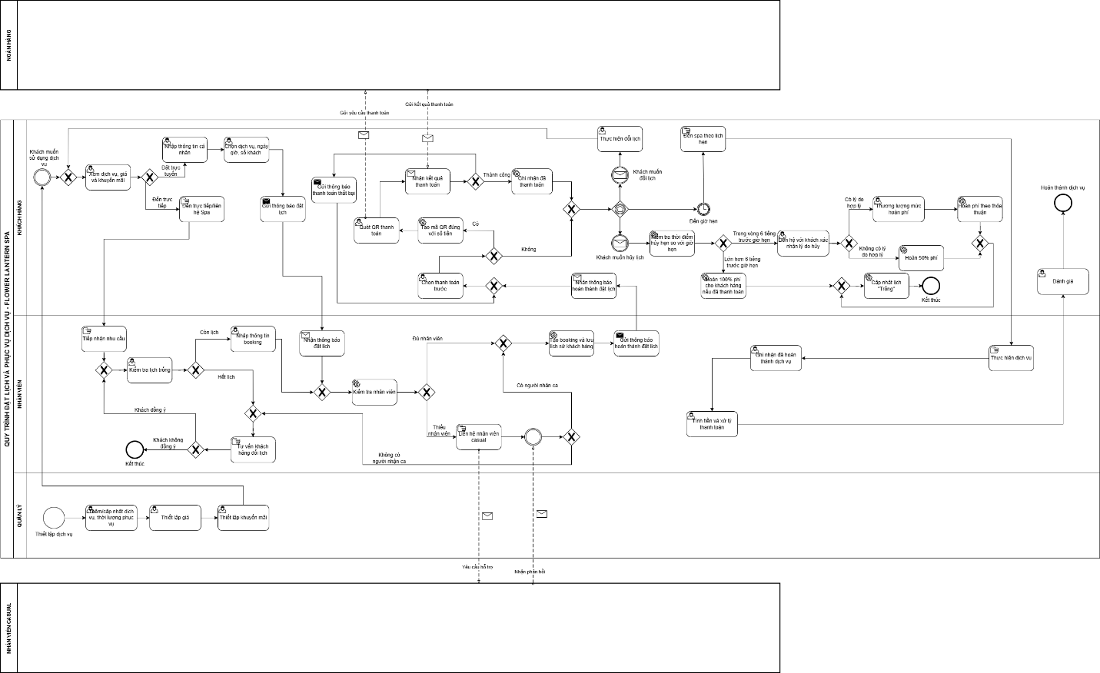

Use case diagram
